重 庆 邮 电 大 学 学 生 登 记 表
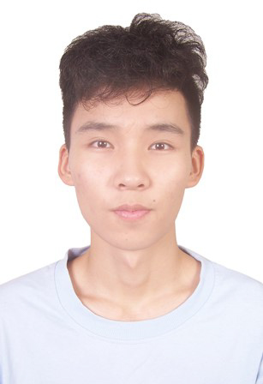
学 院 软件工程学院 班 级 13001901
专 业 软件工程 学 号 2019213797
姓名 | 王虹淋 | 性别 | 男 |  | 出生日期 | 2001 年 6 月 15日
籍贯 | 重庆万州 | 民族 | 汉族 |  | 身份证号码 | 500101200106150813
何时何地参加党团组织 |  |  | 重庆市万州清泉中学 2015年5月
学  习  简  历 | 起 止  年 月 | 学校(工作单位)名称
学  习  简  历 | 2007-2013 | 重庆市万州区清泉小学
学  习  简  历 | 2013-2016 | 重庆市万州清泉中学
学  习  简  历 | 2016-2019 | 重庆市万州第一中学
家  庭  情  况 | 成员姓名 | 与本人关系 |  | 联系电话 |  | 单 位 （职务）
家  庭  情  况 | 王伯平 | 父子 |  | 17382249718 |  | 打工
家  庭  情  况 | 万德华 | 母子 |  | 13421927738 |  | 打工
家庭住址 | 重庆市万州区恒森星都会 |  |  |  |  | 邮 编 |  | 400101
E－mail | 1822952207@qq.com |  |  |  |  | QQ |  | 1822952207
高考成绩 | 语 文 | 数 学 | 英 语 |  | 文科综合 |  | 理科综合 |  | 其 他 | 总 分
高考成绩 | 104 | 111 | 118 |  |  |  | 206 |  |  | 539
学习过程及毕业信息
报到日期 |  | 毕业时间
专 业
学 籍
变 动
毕结业结论 |  | 毕业证书编号
学 位 |  | 学位证书编号
备 注
填表说明：此表一式两份：一份存学生所在学院、一份留存教务处。

